Федеральное государственное автономное образовательное учреждение высшего образования «Национальный исследовательский университет ИТМО».

Факультет программной инженерии и компьютерной техники

Информационные системы
Лабораторная работа №3
Вариант №99775

Выполнил
Путинцев Данил
Группа P3307
Проверил(а)
Преподаватель: Байрамова Хумай

Санкт-Петербург 2026 год

Текст задания
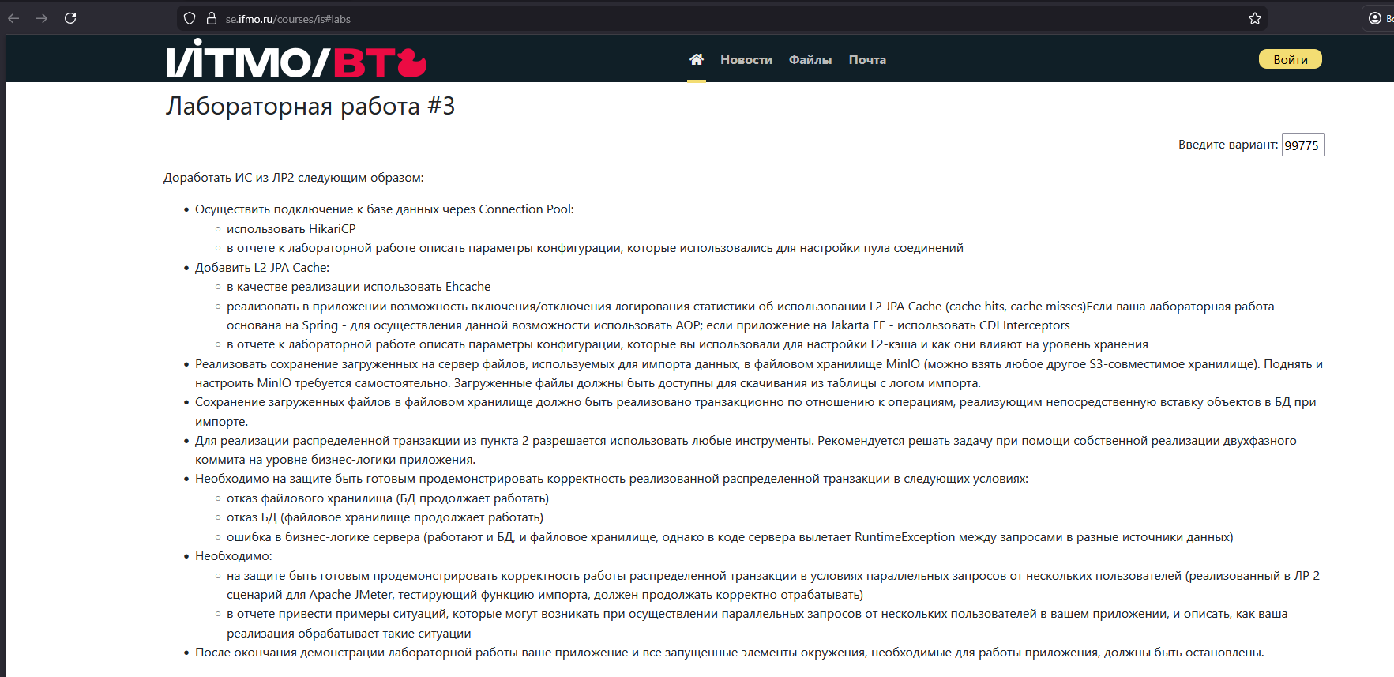

Диаграмма классов:
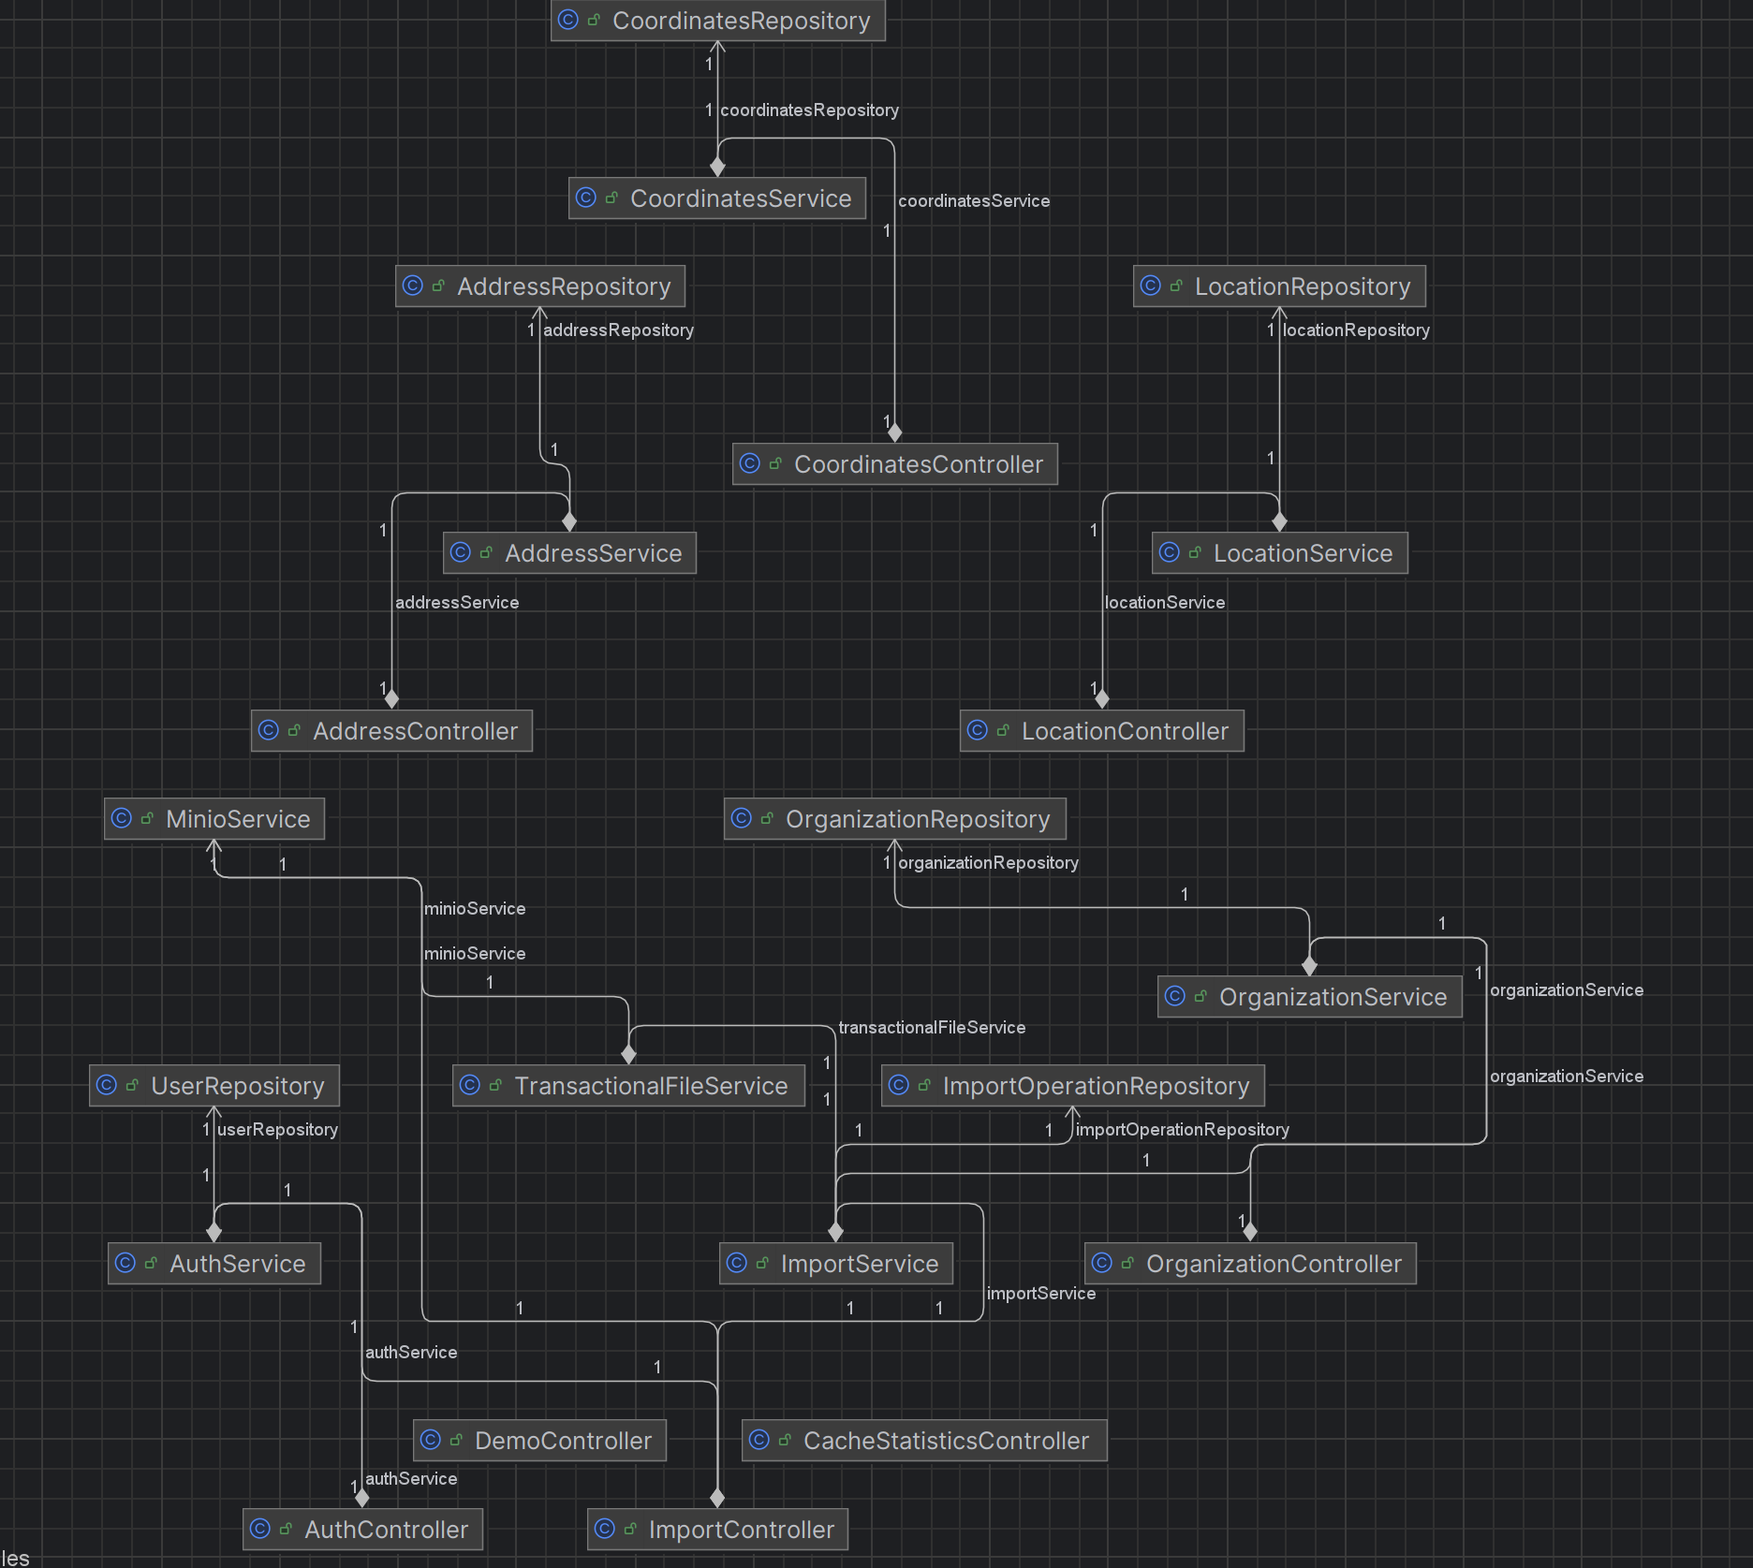

Описание параметров конфигурации, которые использовались для настройки пула соединений
Для подключения HikariCP, я добавил в pom.xml:
<dependency>
<groupId>com.zaxxer</groupId>
<artifactId>HikariCP</artifactId>
<version>7.0.2</version>
</dependency>

Для настройки пула соединений я добавил следующие строки
//Указывает Hibernate использовать HikariCP в качестве провайдера пула соединений.
<property name="hibernate.connection.provider_class">com.zaxxer.hikari.hibernate.HikariConnectionProvider</property>

//Минимальное количество неактивных соединений в пуле. HikariCP будет поддерживать хотя бы 5 свободных соединений.
<property name="hibernate.hikari.minimumIdle">5</property>

//Максимальное количество соединений в пуле. При достижении лимита новые запросы будут ждать освобождения соединения.
<property name="hibernate.hikari.maximumPoolSize">20</property>

//Таймаут простоя соединения (300000 мс = 5 минут). Если соединение не используется дольше этого времени, оно будет закрыто (но не ниже minimumIdle).
<property name="hibernate.hikari.idleTimeout">300000</property>

//Таймаут ожидания соединения (30000 мс = 30 секунд). Если в течение этого времени соединение не получено из пула, выбрасывается исключение.
<property name="hibernate.hikari.connectionTimeout">30000</property>
//Максимальное время жизни соединения (1800000 мс = 30 минут). После этого соединение будет закрыто и заменено новым.
<property name="hibernate.hikari.maxLifetime">1800000</property>

//SQL-запрос для проверки работоспособности соединения перед его выдачей из пула.
<property name="hibernate.hikari.connectionTestQuery">SELECT 1</property>

//Имя пула соединений для идентификации в мониторинге и логах.
<property name="hibernate.hikari.poolName">HibernateHikariCP</property>

//Включает автоматический коммит транзакций.
<property name="hibernate.hikari.autoCommit">true</property>

Описание параметров конфигурации, которые вы использовали для настройки L2-кэша и как они влияют на уровень хранения

Для подключения Ehcache я добавил в pom.xml:
<dependency>
<groupId>org.ehcache</groupId>
<artifactId>ehcache</artifactId>
<version>3.11.1</version>
<exclusions>
<exclusion>
<groupId>*</groupId>
<artifactId>*</artifactId>
</exclusion>
</exclusions>
</dependency>

Добавил в конфиг hibernate.cfg.xml следующие строки:
1. Первая строка указывает использовать Jcache Api для управления регионами кэша
2. Вторая строка задает Ehcache как реализацию Jcache
3. Третья строка указывает путь к конфигурации
4. Четвертая строка включает L2 кэш
5. Пятая строка включает кэш результатов запросов
6. Шестая строка включает сбор метрик для анализа.
<property name="hibernate.cache.region.factory_class">org.hibernate.cache.jcache.internal.JCacheRegionFactory</property>
<property name="hibernate.javax.cache.provider">org.ehcache.jsr107.EhcacheCachingProvider</property>
<property name="hibernate.javax.cache.uri">/ehcache.xml</property>
<property name="hibernate.cache.use_second_level_cache">true</property>
<property name="hibernate.cache.use_query_cache">true</property>
<property name="hibernate.generate_statistics">true</property>

Создал файл ehcache.xml для настройки L2-кеша
1. Регион для кэша запросов. Он хранит результаты HQL/SQL запросов при включенном hibernate.cache.use_query_cache. Ttl – время жизни, heap ограничивает количество кэшированных запросов в памяти
2. Регионы для сущностей. Кэширование загруженных сущностей по ID.

<config xmlns:xsi="http://www.w3.org/2001/XMLSchema-instance"
xmlns="http://www.ehcache.org/v3"
xsi:schemaLocation="http://www.ehcache.org/v3 http://www.ehcache.org/schema/ehcache-core-3.0.xsd">
<cache alias="default-query-results-region">
<expiry>
<ttl unit="minutes">5</ttl>
</expiry>
<heap unit="entries">500</heap>
</cache>
<cache alias="com.danp1t.model.Address">
<expiry>
<ttl unit="minutes">60</ttl>
</expiry>
<heap unit="entries">500</heap>
</cache>
<cache alias="com.danp1t.model.Coordinates">
<expiry>
<ttl unit="minutes">60</ttl>
</expiry>
<heap unit="entries">200</heap>
</cache>
<cache alias="com.danp1t.model.Location">
<expiry>
<ttl unit="minutes">60</ttl>
</expiry>
<heap unit="entries">200</heap>
</cache>
<cache alias="com.danp1t.model.Organization">
<expiry>
<ttl unit="minutes">60</ttl>
</expiry>
<heap unit="entries">200</heap>
</cache>
<cache alias="com.danp1t.model.ImportOperation">
<expiry>
<ttl unit="minutes">60</ttl>
</expiry>
<heap unit="entries">200</heap>
</cache>
<cache alias="com.danp1t.model.User">
<expiry>
<ttl unit="minutes">60</ttl>
</expiry>
<heap unit="entries">200</heap>
</cache>
</config>

Прописал в конфигах для Hibernate регионы для кешей
Указал стратегию nonstrict-read-write, она используется для данных которые часто читаются, но редко обновляются.
<?xml version="1.0"?>
<!DOCTYPE hibernate-mapping PUBLIC
"-//Hibernate/Hibernate Mapping DTD 3.0//EN"
"http://www.hibernate.org/dtd/hibernate-mapping-3.0.dtd">
<hibernate-mapping>
<class name="com.danp1t.model.Address" table="address">
<cache usage="nonstrict-read-write" region="com.danp1t.model.Address"/>
<id name="id" column="id" type="long">
<generator class="identity"/>
</id>
<property name="street" type="string">
<column name="street" length="180" not-null="true"/>
</property>
<property name="zipCode" type="string">
<column name="zip_code" not-null="true"/>
</property>
</class>
</hibernate-mapping>

Благодаря кэшам мы уменьшаем обращения к БД для часто читаемых данных, также благодаря TTL у нас происходит автоматическая очистка устаревших записей.

Примеры ситуаций, которые могут возникать при осуществлении параллельных запросов от нескольких пользователей в вашем приложении, и описать, как ваша реализация обрабатывает такие ситуации

Пример №1. Параллельный импорт файлов с одинаковыми данными
Два пользователя одновременно загружают XML-файлы, содержащие одинаковые организации (совпадающие название, координаты и адрес).
1. Первая транзакция начинает выполнение и блокирует соответствующие строки в таблице организаций

2. Вторая транзакция при проверке checkUniquenessInDatabase либо:
- Будет ждать, если первая транзакция еще не завершилась
- Получит исключение InvalidXmlException, если первая транзакция уже зафиксировала изменения
3. Временные файлы сохраняются с уникальными именами
4. Только одна транзакция завершится успешно, вторая получит ошибку уникальности

Пример №2. Параллельный импорт с частично пересекающимися данными
Два пользователя загружают разные файлы, но некоторые организации в них дублируются.
1. Проверка уникальности в файле (checkUniquenessInFile) выполняется в памяти и не блокирует ресурсы
2. При проверке в БД используется уровень SERIALIZABLE, который предотвращает "фантомное чтение"
3. Если организация уже добавлена другой транзакцией, будет выброшено исключение InvalidXmlException

Ссылка на код:
https://github.com/danp1t/ITMO/tree/main/course3/information_system/labs/lab3/code

Выводы
В ходе выполнения данной лабораторной работы, я доработал информационную систему, реализовав L2 кэш Ehcache, подключил S3-хранилище MinIO, реализовал распределенную транзакцию и добавил возможность скачивания файлов

